### 走进薛小阳光食堂

2020年11月23日，我很荣幸作为家长代表实地参与了薛小本部校区食堂的“验菜”和“陪餐”活动。

早上6:30分左右，我来到学校，只见送菜公司的车辆已经到了，谢丰老师正带着食堂的工作人员照着菜单，对所购食材进行过磅，仔细核对数量，并认真检查各种食材的质量，确保所有的食材能够足量、新鲜。今天的菜品包括：精肉丝、鸡丁、茭白、莴苣、鸡蛋、玉米粒、白萝卜、胡萝卜、山芋粉皮，以及一些其他的配料如蒜苗、香葱等。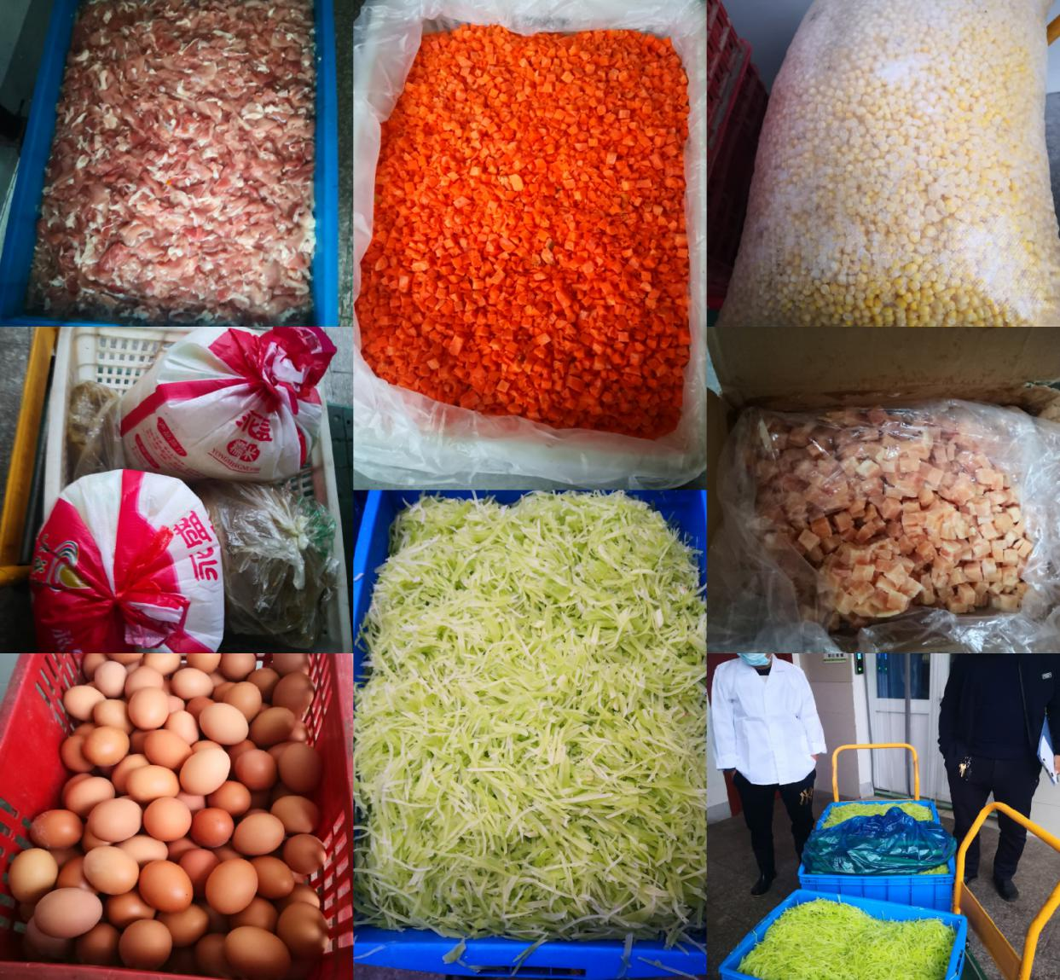

核对完食材，谢老师又带我来到食堂内部，偌大的食堂整洁有序，荤素水池两边分离，鱼和肉也是分两个水池清洗，就连毛巾都是分开使用。 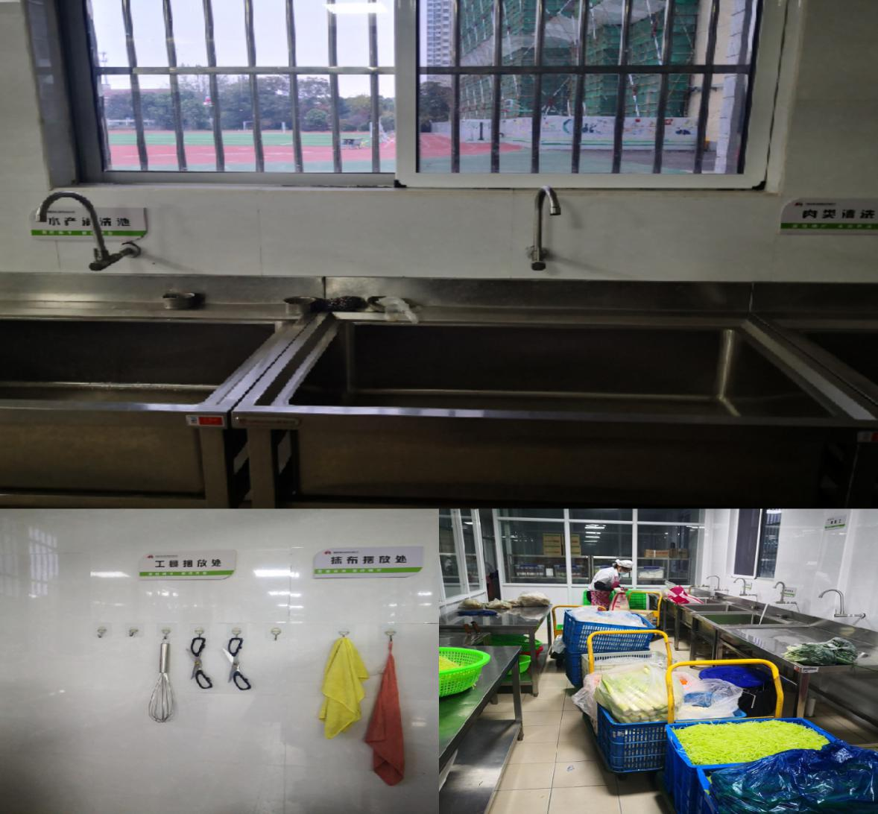 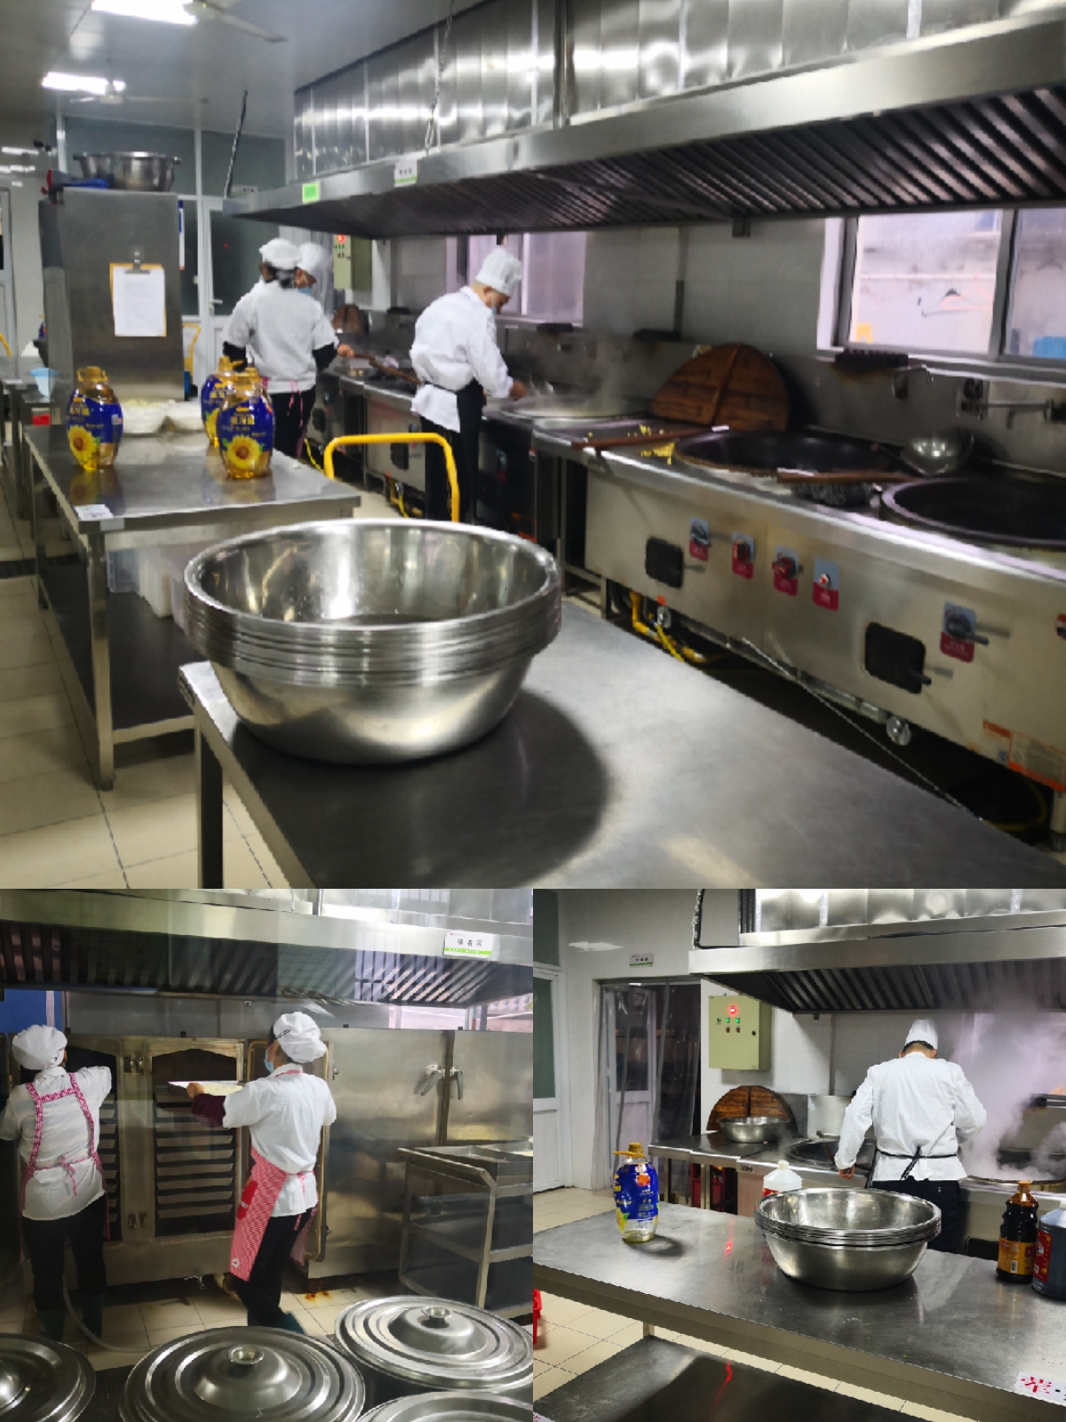

然后我们来到仓库。每个门口都有挡鼠板，进来出去随手关门，保证仓库的卫生整洁。食材仓库分为两个：一个调料间，是放辅料的；一个主食间，是放大米和食用油的。调料间整整齐齐码放着各种佐料，都用透明密封盒存放，每一种佐料旁都配有写着进货日期、生产日期和到期时间的卡片。我看了一下，大米是常金精装的好大米，还有金龙鱼的葵花籽油，海天酱油、太太乐鸡精等油盐酱醋均是常州瑞和泰供应。无论从食材的品质来看，还是从作业的环境来看，学校对孩子们的饮食都是非常关注和用心的。谢老师还告诉我，所有物品都离地面10公分，并且距离墙体都有空隙，防止食材受潮。大米堆放的不锈钢架子离地高度更高出了许多，须确保大米的干燥，每包大米上均有生产日期等明细介绍的合格证。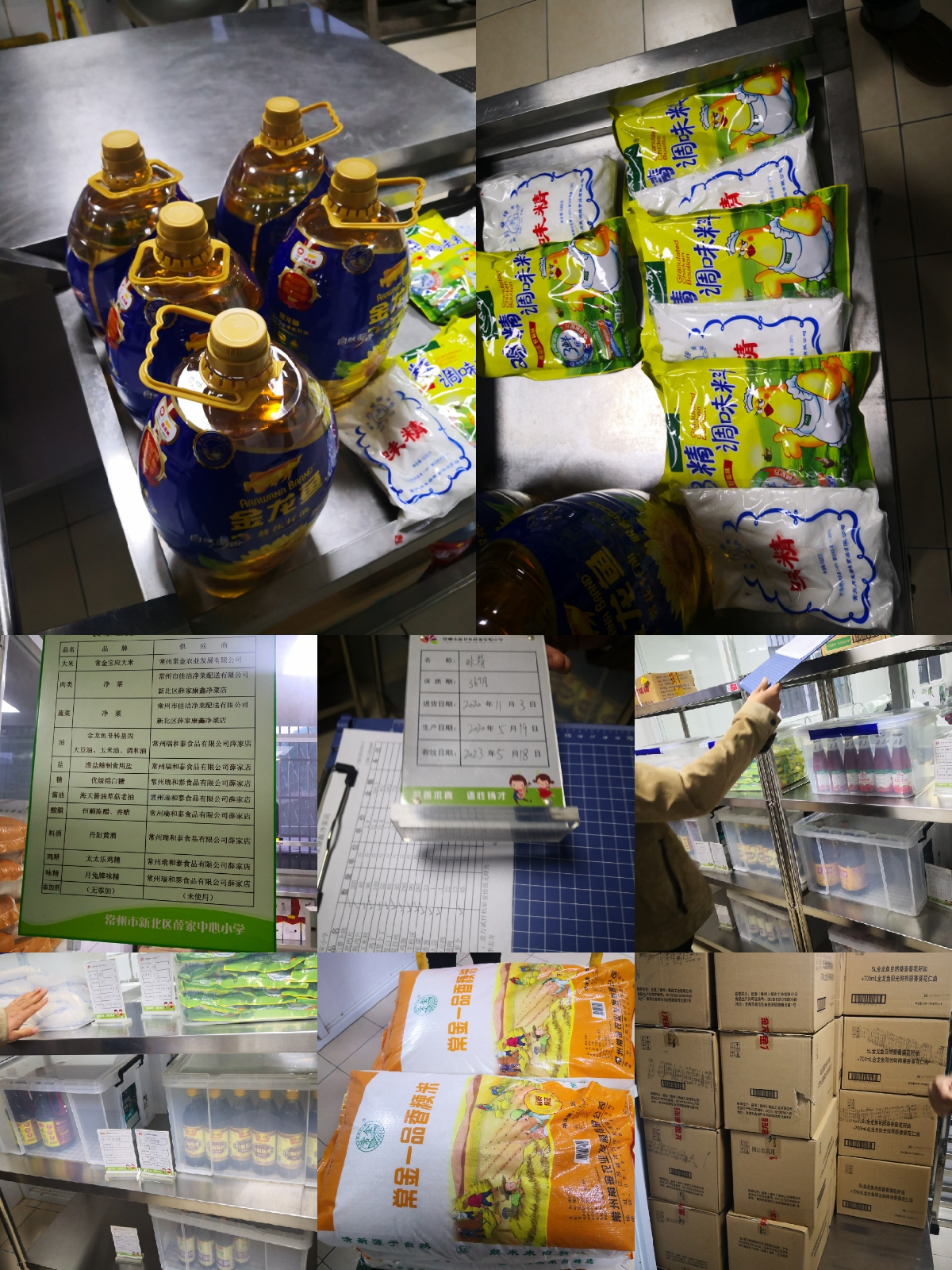

厨房里间还有一个专用办公室，一台大冰箱上贴着醒目的“留样专用冰箱”几个大字，谢老师打开冰箱，我看到里面有序摆放着好些不锈钢饭盒，上面都贴有菜品、日期、时间、人员等，谢老师介绍说每天的食材都要经过谢老师的安全检测，而且饭菜都必须留样存放48个小时。谢老师还拿出了每天的台帐，除了有所有货品的进出明细，还有蔬菜的农药检测纪录。试纸蓝色就是检验合格。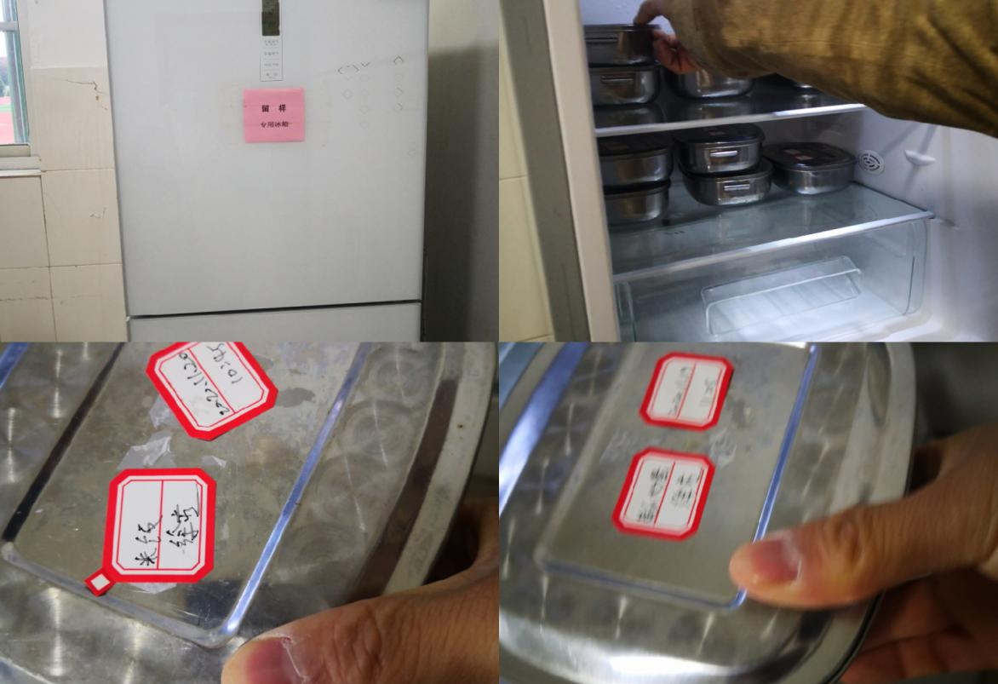

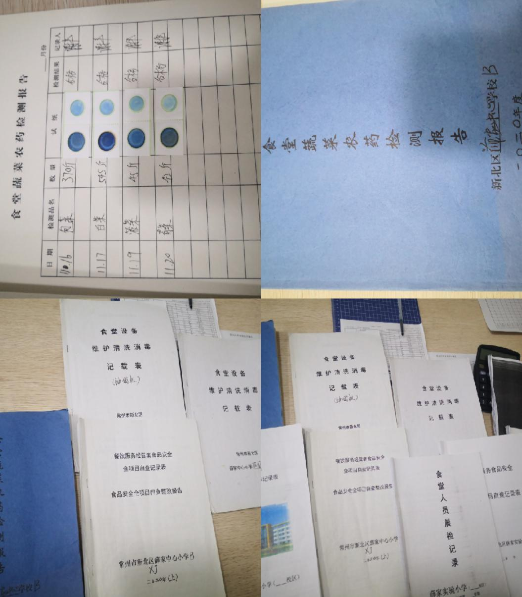

中午11:30，我来到了三（11）班和学生一起用餐，尝尝食堂做出来的饭菜，听听同学们的意见。午餐前，食堂的工作人员会把准备好的午餐用餐具装好送到每个班级门口，送来的时候饭菜还是热的。从孩子们用餐时心满意足的表情中可以看出孩子们吃得非常欢快。我也觉得饭菜挺合口味的。不一会儿我和孩子们就把盘子里的饭菜差不多吃了个精光。我问孩子们好吃吗？大家都纷纷点头，我说你们都吃饱了吗？大家都不约而同地说吃饱了。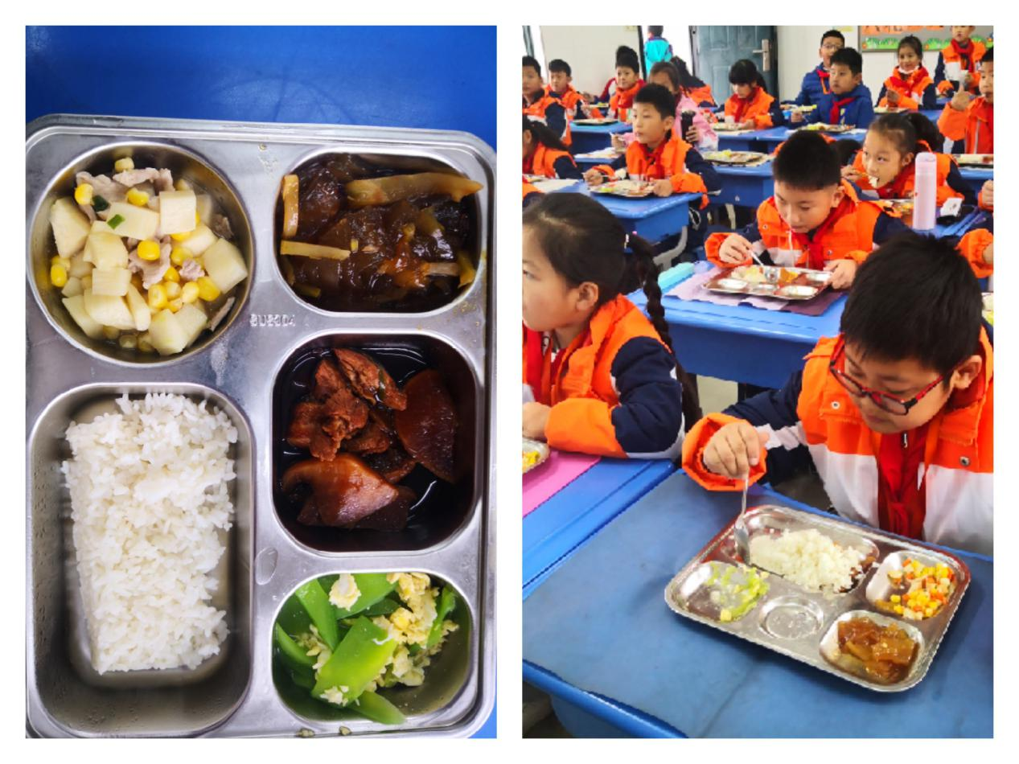

以前只听孩子说学校的饭菜好吃，也听过其他“陪餐”家长说过，个人还是比较放心孩子在学校用餐的。但是通过我这一次亲身体验学校“验菜”“陪餐”的过程，让我感触最深的是学校对学生食品安全的重视，对孩子们身体健康的重视，以及学校对自身责任的重视。相信孩子们在这样的环境下用餐，在这样的学校里学习，应该是非常舒适的。

最后，我衷心地感谢学校领导以及所有的老师和工作人员们的默默付出，希望我们薛家实验小学以后会越来越好！

三（11）班家长 王文芝 2020年11月23日